Módulo de Limites

1. Acesso à Funcionalidade e Controle de Acesso
O acesso é por meio do menu abaixo.
LOA>> Limites>> <<funcionalidade>>
Atualmente apenas usuários com papel Divulgador de Limites podem editar e divulgar limites. Nos setoriais este papel pode ser atribuído pelo Cadastrador Local do órgão.

2. Escopo de limites
Os limites são divulgados no SIOP por Escopo:
- Escopo 2000 – Órgão Setorial (OS)
- Escopo 1000 – Unidade Orçamentária (UO)
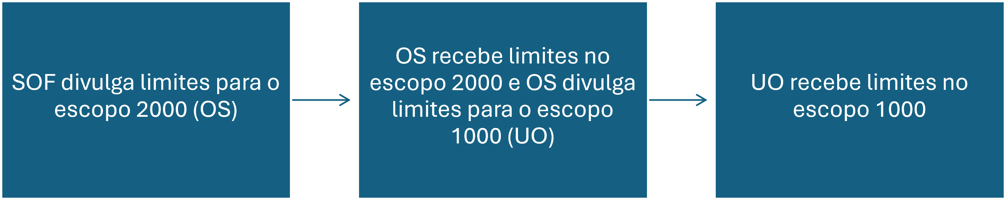
Para divulgar limites, o usuário deve ter papel Divulgador de Limites.

3. Consulta aos Limites
Na tela de consulta é possível verificar os valores de Limites Recebidos e de Limites Distribuídos.
A parte superior da tela permite a escolha dos filtros de exibição.
- Escopo do limite: escolha de qual escopo de divulgação o usuário deseja visualizar;
- Órgão/Unidade: informações referentes a qual órgão/unidade o usuário deseja visualizar;
- Selecione a Versão: durante a pré-proposta ou proposta, podem ser divulgadas diversas versões de limites. Nessa caixa o usuário poderá definir informações referentes a qual versão deseja visualizar.
O usuário também deve definir se necessita visualizar informações de limites recebidos (por exemplo, uma Unidade Orçamentária verificando os limites recebidos do Órgão Setorial) ou de limites distribuídos (por exemplo, o Órgão Setorial verificando os limites que distribuiu para Unidades Orçamentárias).

3.1 Limites Recebidos
Ao selecionar a opção de Limites Recebidos, aparecerá para o usuário tela semelhante à seguinte.
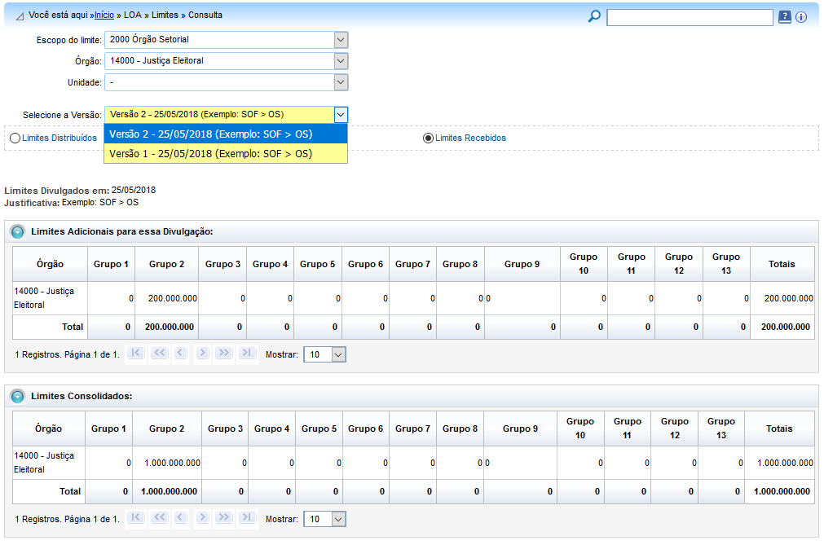
No exemplo, foram realizadas duas divulgações, a primeira de 800.000.000 e a segunda somando 200.000.000 ao valor inicial, totalizando 1.000.000.000.
Como na caixa de “Selecione a Versão” estava selecionada a Versão 2, na tabela Limites Adicionais para essa Divulgação aparece apenas o valor da segunda divulgação (200.000.000). Na tabela Limites Consolidados aparece o valor de 1.000.000.000, sendo a soma das duas divulgações.
Ainda no exemplo, sendo selecionada a Versão 1, os dados a serem apresentados em tela serão os seguintes:
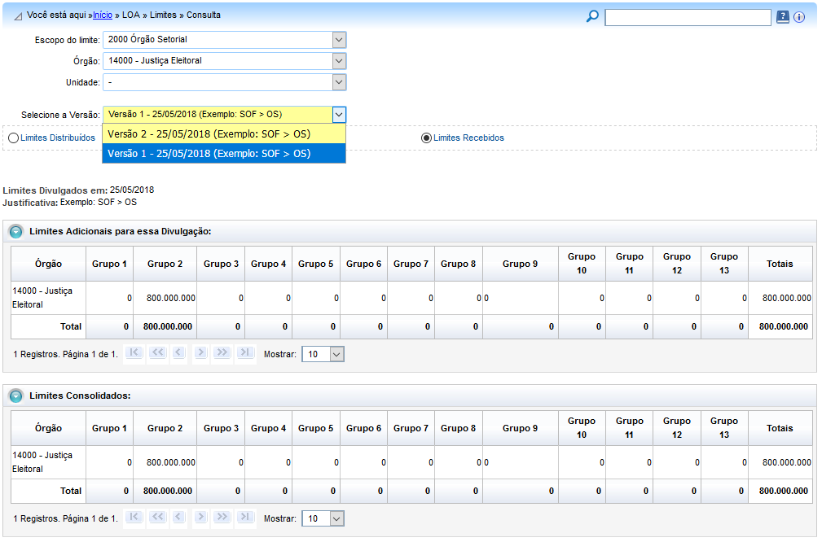
Nota-se que, nesse caso, em Limites Adicionais para essa Divulgação o sistema mostrará os 800.000.000 divulgados na Versão 1 selecionada. Na tabela Limites Consolidados aparecerá apenas 800.000.000, pois esse era o limite consolidado após a divulgação da Versão 1 e antes da divulgação da Versão 2.

3.2 Limites Distribuídos
Na mesma tela de consulta também é possível verificar os limites já distribuídos, conforme exemplo abaixo.
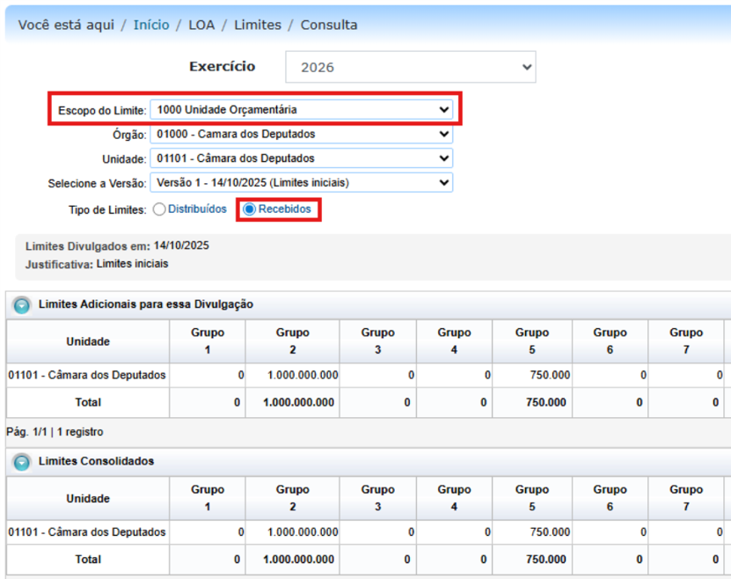
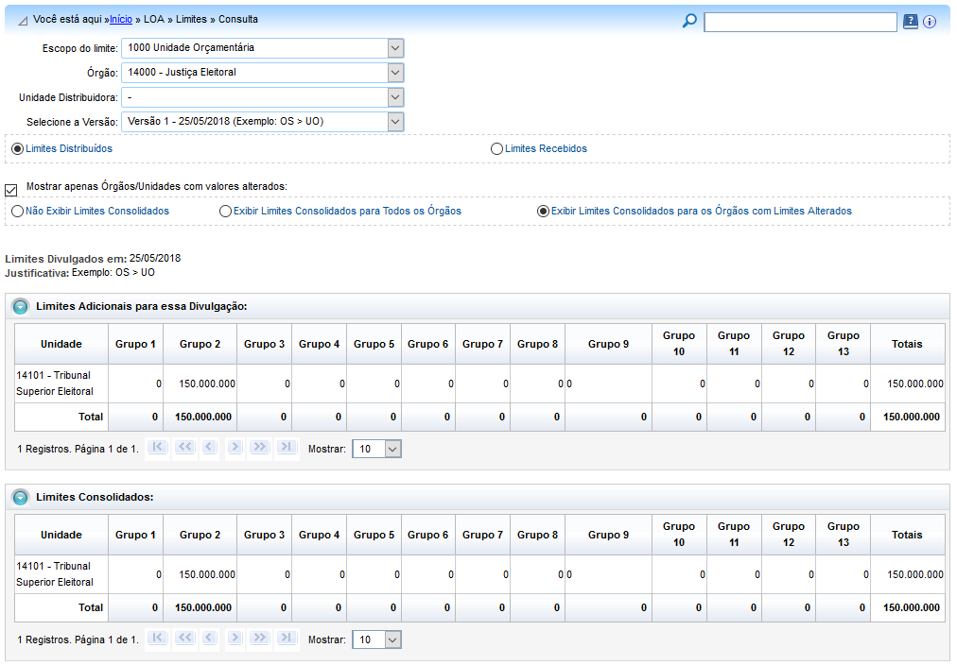
No exemplo, dos 1.000.000.000 recebidos pelo Órgão Setorial (conforme demonstrado no exemplo do item 3.1), 150.000.000 foram distribuídos para uma Unidade Orçamentária.
Note-se que essa consulta deve ser realizada no escopo da Unidade Orçamentária (no exemplo, momento 1000), pois o limite foi distribuído nesse escopo.
No mesmo exemplo, a tela de consulta a ser visualizada pela Unidade Orçamentária que recebeu o limite será semelhante à seguinte.
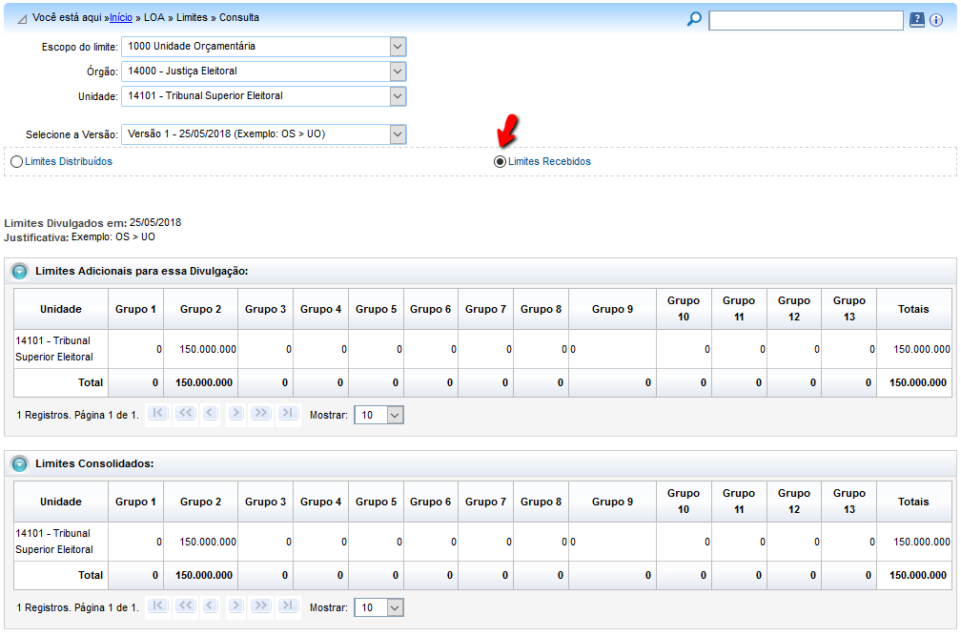
Percebe-se que a consulta realizada pela UO nesse caso será para Limites Recebidos no escopo da Unidade Orçamentária.

3.3 Verificações de Limites
A verificação da observância dos limites é realizada por ocasião do envio da proposta quantitativa da Unidade Orçamentária para o Órgão Setorial, e deste para o Órgão Central. O SIOP não permite o envio de proposta acima do limite definido para o Tipo de Detalhamento.

4. Edição de Limites
Essa funcionalidade está disponível para usuários com papel Divulgador de Limites.
O quadro Totais exibe informações consolidadas sobre o limite recebido (valor a ser distribuído), o quanto falta distribuir, o total distribuído na divulgação e o total distribuído acumulado (somatório de todas as divulgações), conforme exemplo seguinte (mesmo dos itens anteriores).
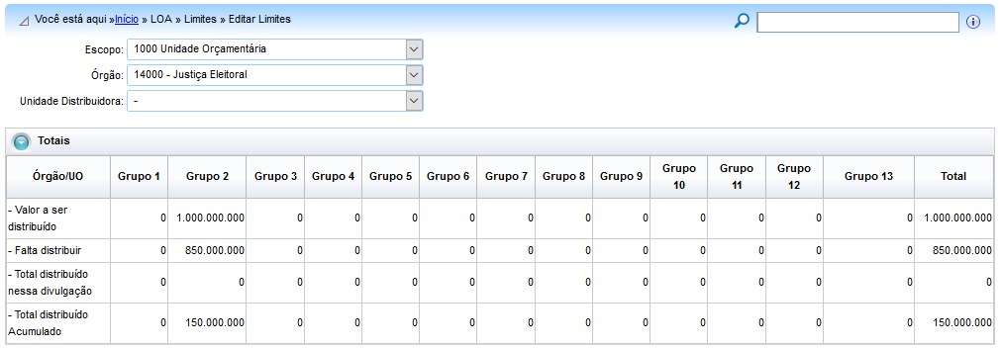
Para se realizar uma divulgação de limites, utiliza-se o quadro Edição dos Limites.
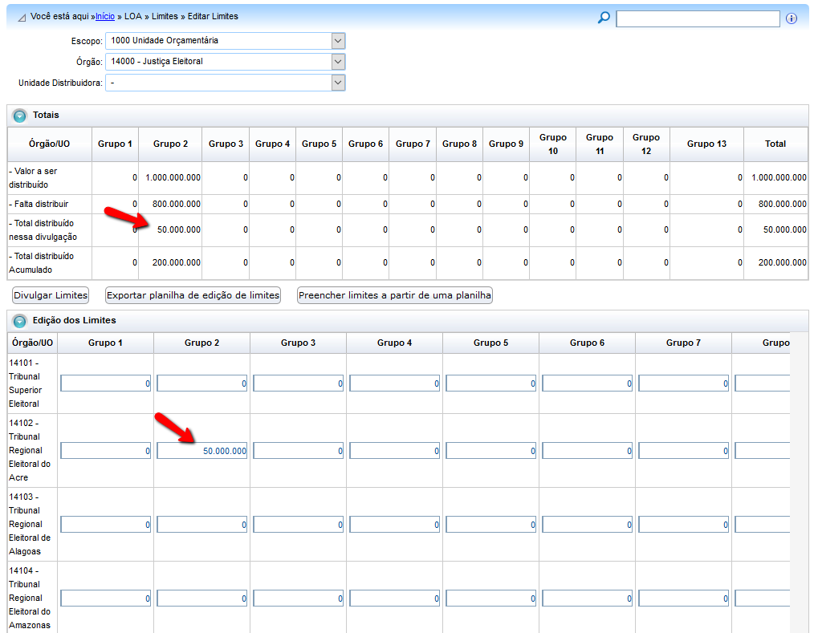
No exemplo, ao preencher 50.000.000 para mais uma UO, os valores na tabela Totais foram modificados automaticamente.
Por fim, o quadro Limites Consolidados apresenta a soma dos valores distribuídos para cada unidade.
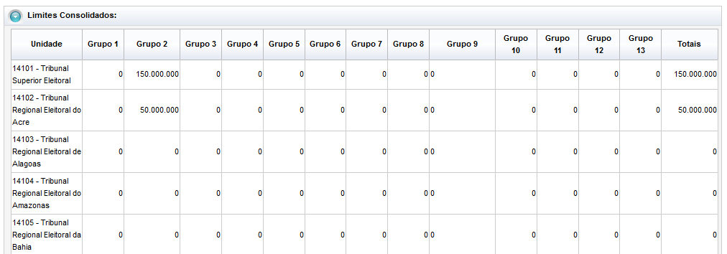
Para efetivar uma divulgação, deve-se utilizar o botão . A tela seguinte será mostrada, sendo necessário preencher uma justificativa para a divulgação que está sendo realizada, com a possibilidade de anexar um arquivo, se necessário.
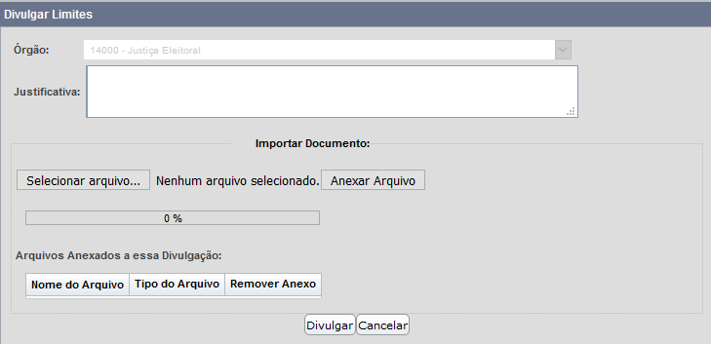
Na tela original, os valores divulgados aparecerão nos quadros Totais e Limites Consolidados.
A operação de divulgação pode ser feita quantas vezes forem necessárias. Os limites para as Unidades Orçamentárias desse Órgão sempre serão os que aparecem em “Limites Consolidados”.
IMPORTANTE: Os valores de uma divulgação podem ser negativos, subtraindo do valor já distribuído e, assim, diminuindo o limite do órgão.
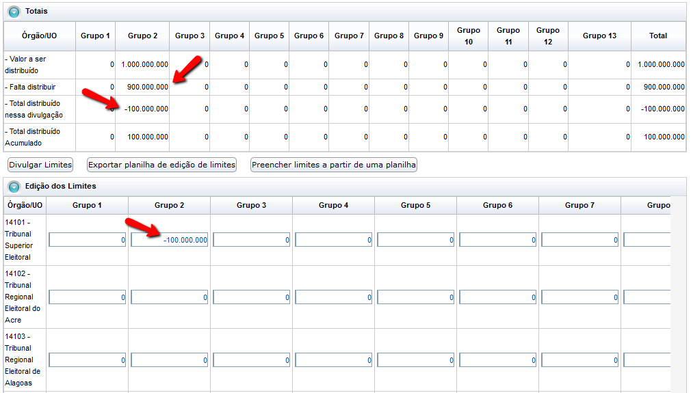
IMPORTANTE: Assim que a divulgação for efetivada, os valores dos limites poderão ser visualizados pelas UO's.

5. Histórico
O histórico permite que sejam vistas todas as distribuições que afetaram os limites de uma determinada Unidade Orçamentária.
No exemplo dos itens anteriores, o histórico apresentado para as UOs seria o seguinte.
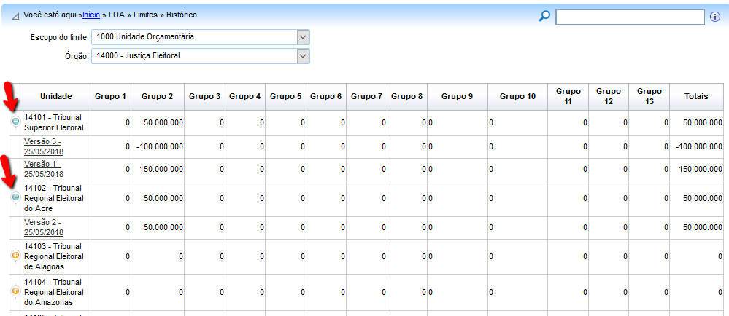
Para visualizar as versões e respectivos valores, basta clicar no ícone .

6. Relatórios
O sistema disponibiliza os relatórios Espelho da Divulgação e Histórico dos Limites Divulgados a partir da configuração de alguns parâmetros. Basta selecionar a opção desejada e clicar em .
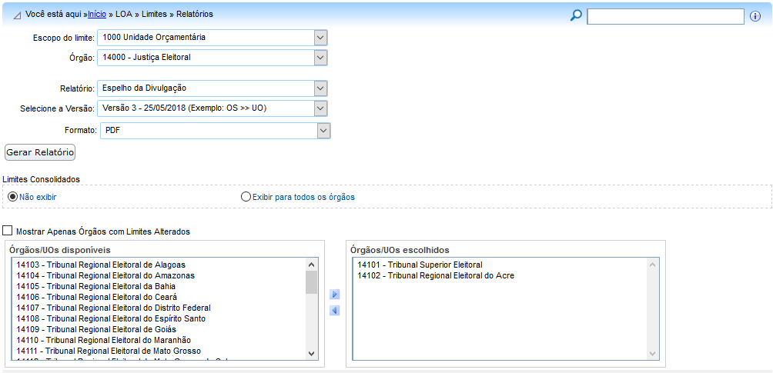

7. Captação x Limites
Na medida em que as captações de propostas quantitativas forem sendo realizadas, é possível acompanhar a situação comparando-se os limites distribuídos com as propostas inseridas no SIOP.
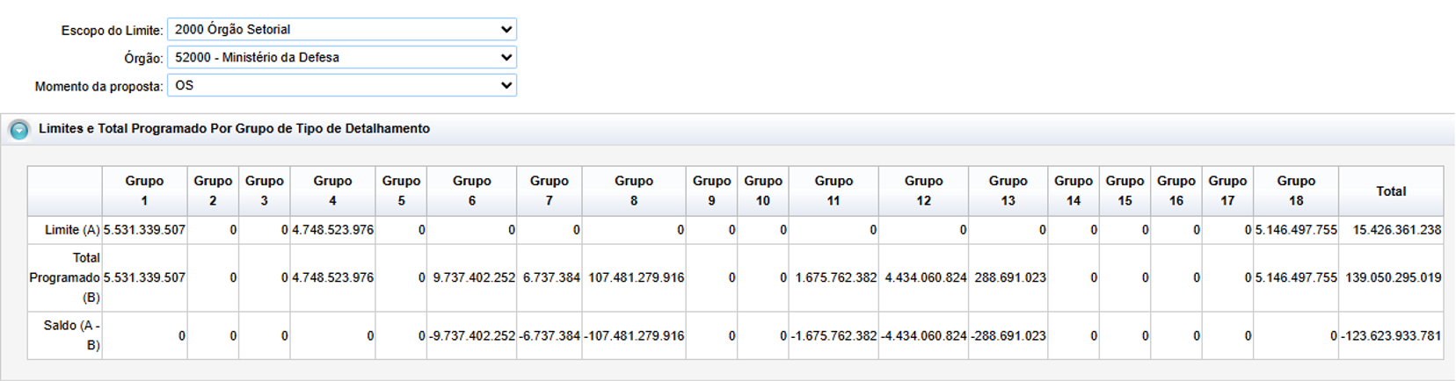
Além disso, o SIOP também possui limites por fontes, definidos com base nas estimativas de receitas do PLOA. Durante a elaboração das propostas quantitativas, é possível visualizar os limites para cada fonte, os montantes já programados nas suas despesas e os saldos remanescentes. Essas informações constam do segundo quadro apresentado na tela, conforme indicado a seguir:


